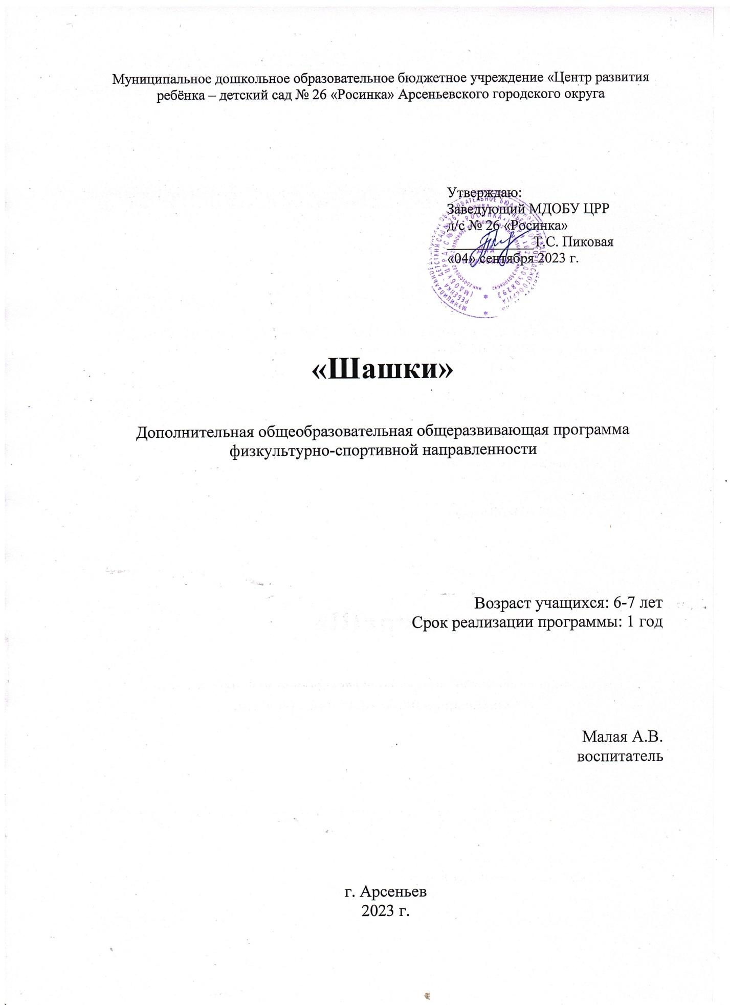

Раздел 1. Основные характеристики программы
1.1. Пояснительная записка
1. Актуальность программы.
Необходимость разработки и внедрения предлагаемой программы в образовательный процесс обоснована тем, что в нашей стране шашечная игра пользуется большой популярностью, правила просты и общедоступны. Игра в шашки – очень мощный инструмент гармонического развития интеллекта ребенка в игровой форме. Процесс обучения азам игр в шашки способствует развитию у детей способности ориентироваться на плоскости, развитию логического мышления, суждений, умозаключений. Учит ребёнка запоминать, обобщать, предвидеть результаты своей деятельности; вырабатывает умение вести точные и глубокие расчёты, требующие предприимчивости, дальновидности, смелости, настойчивости и изобретательности, фантазии, а также формирует волю к победе в напряжённой борьбе. Ребенок может сам организовать партнеров по деятельности, усваивает основы культуры поведения в игре, использует деловую, познавательную и личностную формы общения. Игра позволяет ребенку осознать, что и в реальной жизни есть определенные правила, которые мы должны соблюдать. Немаловажным является то, что в игре происходит сплочение детского коллектива и эмоциональное сближение членов семьи. Можно смело сказать о плодотворном сотрудничестве: ребенок-сверстник – родитель – педагог.
Настоящая программа предназначена для шашечного кружка учреждений дошкольного образования и предусматривает изучение детьми материала по теории и практике, истории шашек, участие в соревнованиях. Наряду с этим в кружке ведётся работа по правильной организации досуга дошкольников, воспитанию у них активности, развитию норм и принципов нравственного поведения.
Направленность программы: физкультурно – спортивная.
Уровень освоения программы: стартовый (ознакомительный).
Адресат программы: воспитанники подготовительных групп, посещающие МДОБУ ЦРР детский сад № 26 «Росинка», группы формируются по желанию детей, занятия проводятся во вторую половину дня. Срок освоения программы 1 год, объём реализации 62 часа. Форма обучения: очная. Организация занятий: занятия построены на чередовании различных видов деятельности (рассматривание, слушание, познавательные беседы, выполнение творческих заданий) и проводятся 2 раза в неделю по 30 минут.
Форма занятий – коллективная, подгрупповая и индивидуальная в зависимости от темы занятия.
По особенностям коммуникативного взаимодействия – игра, соревнования, развлечения. Предлагая выполнение задания в парах, учитываются симпатии дошкольников, уровень их игровых навыков, темперамент.
Режим занятий
• Общее количество часов в год – 68
• Количество часов в неделю – 1 час
• Количество занятий в неделю – 2
• Периодичность занятий – еженедельно.

1.2. Цель и задачи программы.
Цель программы: раскрытие интеллектуального и волевого потенциала личности воспитанников в процессе обучения игре в шашки;
Задачи программы:
Воспитательные:
– воспитывать отношение к шашкам как к серьезному и полезному занятию, имеющим спортивную и творческую направленность;
– воспитывать настойчивость, целеустремленность, уверенность и волю к победе;
– вырабатывать у воспитанников умения применять полученные знания на практике.
Развивающие:
– активизировать мыслительную деятельность дошкольников: тренировать логического и стратегического мышления, память и наблюдательность;
– развивать умственные способности: умения производить расчеты на несколько ходов вперед, образное и аналитическое мышление;
– развивать умение ориентироваться на плоскости
Обучающие:
– познакомить с техникой игры в шашки;
– ознакомить детей с теорией шашечной игры.

1.3. Содержание программы
Учебный план 1 год обучения (6-7 лет)
Наименование тем, разделов | Количество часов |  |  | Формы аттеста-ции
 | всего | в том числе
 |  | теория | практ.
Диагностика игровых умений | 2 | - | 2 | Игра
Знакомство с шашечной терминологией | 23 | 5 | 18 | -
Формирование навыков игры | 24 | 7 | 17 | Игра
Развитие игровой практики | 19 | 3 | 16 | Шашечные турниры
Всего | 68 | 15 | 53

Содержание учебного плана 1 года обучения
1.О шашках. Значение общего плана игры в партии. Приемы выбора наиболее выгодного плана.
2.Шашечная терминология
Шашечная терминология. Использование в игре шашечной терминологии.
3.Тактика окружения.
Использование отсталых и изолированных шашек.
Тактика окружения (охвата) неприятельских сил.
Принципы правильного и последовательного окружения центральной позиции.
Окружение как защитительная тактика.
4.Практическое закрепление материала
Игровая практика
Цель и результат шашечной партии
5.Способы защиты. Открытые и двойные ходы. Обучение алгоритму хода.
6.Шашечная комбинация
Роль комбинации в шашечной игре. Цели комбинации. Идейное содержание комбинации. Понятие о финальном ударе. Логическая связь мотива, идеи и механизма комбинации. Способы нахождения и подготовки комбинации путем сочетания ее мотива, идеи и механизма.
Как изучать технику проведения комбинаций.
7.Игровая практика
Прикосновение к шашке, выигрыш, ничья. Упражнения на выигрыш в различное количество ходов.
8.Способы нахождения и подготовки шашечной комбинации
Роль комбинации в шашечной игре. Цели комбинации. Идейное содержание комбинации. Понятие о финальном ударе.
Логическая связь мотива, идеи и механизма комбинации. Способы нахождения и подготовки комбинации путем сочетания ее мотива, идеи и механизма.
Как изучать технику проведения комбинаций.
9.Способы защиты. Закрепление
Способы защиты. Открытые и двойные ходы. Обучение алгоритму хода. Прикосновение к шашке, выигрыш, ничья. Упражнения на выигрыш в различное количество ходов.
10.Практическое закрепление материала
Игровая практика
11.Анализ учебных партий, игровая практика.
Правила поведения при игре в шашки. Общие принципы разыгрывания партии
12.Общие принципы разыгрывания партии
Понятие о шашечном турнире. Правила поведения при игре в шашки. Анализ учебных партий, игровая практика.
13.Атака и защита
Что означает атака в шашечной партии. Выявление предпосылок для начала атаки. Когда начинать атаку.
Значение атаки в общем стратегическом плане партии. Активность в защите. Использование защитительных ресурсов при атаке.
Экономил сил - обязательное условие всякой защиты. Атака в партиях мастеров.
14.Особенности хода дамки
Упражнения на выполнение ходов «дамкой». Тренировочные упражнения.
15.Дамка против простых шашек
Умение использовать дамку против простых шашек.
16.Игровая практика
Соревнования.
1.4.Планируемые результаты
Личностные результаты: Обучающий будет обучен игре в шашки.
Обучающий будет проявлять повышенный интерес к игре в шашки.
У обучающегося будет развито умение работать группой, формировать культуру общения и поведения в коллективе.
Метапредметные результаты: обучающий будет знать как решать простые шашечные задачи.
Предметные результаты: обучающий будет знать историю появления шашечной игры, шашечный кодекс, кодекс новичка. Шашечные термины: белое и чёрное поле, горизонталь, вертикаль, диагональ, центр, партнёры, начальное положение, ход, взятие, пат, ничья. Правила шашечной игры: правила хода, правильно располагать фигуры перед игрой; правильно располагать доску между партнёрами; простейшие комбинационные идеи, основы.

Раздел № 2. Организационно – педагогические условия
2.1. Условия реализации программы.
Занятия проводятся в укомплектованном индивидуальными посадочными местами групповой комнате. Имеются наглядные пособия. Занятия проводятся в светлом, проветриваемом помещении. Для проведения занятий имеются необходимые материалы индивидуального и общего пользования. Оборудование и материалы:
доски картонные - 4 шт
доски магнитные – 2 шт
шашки - 6 наборов
карточки-дебюты
опорные схемы
простые карандаши
линейки
бумага для рисования.
2.2. Оценочные материалы и формы аттестации
Диагностика сформированности умения детей играть в шашки.
(Давыдова Т.Г.,Атаян Г.М. Обучение детей игре в шашки. - Справочник старшего воспитателя. № 8 август 2011)
Методика проведения диагностики:
Диагностика сформированности умения детей играть в шашки предусматривает вопросы к ребенку, наблюдение за его игрой с педагогом, сверстниками, а также беседы с родителями о том, как дошкольник играет в шашки дома.
Пояснения к пунктам таблицы:
1. Ребенку предлагается расставить шашки в количестве 24 штук двух цветов для дальнейшей игры.
2. Педагог спрашивает у ребенка, кто начинает игру и почему? Как определить, кто играет белыми шашками?
3. Педагог предлагает ребенку начать игру, наблюдая за тем, как он делает ходы.
4. В игре педагог создает ситуацию, при которой ребенок имеет возможность бить шашки соперника как по одной, так и несколько.
5. Педагог предлагает разыграть диаграммы в соответствии с определенным условием.
6. Проверка понимания игроком преимущества дамки перед обычной шашкой проходит непосредственно во время игры.
7. Проверку целесообразно проводить в игре как со взрослыми, так и со сверстниками.
8. Если ребенок оставляет партию незаконченной, педагог должен попытаться выяснить причину. Нежелание проиграть партию, обида на соперника, отставание в счете битых у соперника шашек расценивается как низкий уровень развития игровой мотивации.
Критерии оценки результатов:
Высокий уровень – ребенок самостоятельно и правильно справился с заданием;
Средний уровень– для правильного выполнения задания ребенку требуется несколько самостоятельных попыток или подсказка педагога;
Низкий уровень – ребенок не выполнил задание даже после подсказки педагога.
Формы проверки результативности занятий:
соревнования по шашкам среди сверстников, членов кружка, воспитанников детского сада;
участие в интеллектуальных играх
Практическая игра.
Дидактические игры и задания, игровые упражнения;
Теоретические занятия, игры в шашки
Участие в соревнованиях.
Итогами проверки знаний, умений, навыков по усвоению программы является диагностика.

2.3 Методические материалы
На занятиях используются такие методы как:
а) словесные методы (источником знания является устное или печатное слово);
б) наглядные методы (источником знаний являются наблюдаемые предметы, явления, наглядные пособия).
Словесные методы: Объяснение. Под объяснением следует понимать словесное истолкование закономерностей, существенных свойств изучаемого объекта, отдельных понятий, явлений. Беседа - диалогический метод обучения, при котором педагог путем постановки тщательно продуманной системы вопросов подводит детей к пониманию нового материала или проверяет усвоение ими уже изученного.
Наглядные методы: Наглядные методы. Под наглядными методами обучения понимаются такие методы, при которых усвоение учебного материала находится в существенной зависимости от применяемых в процессе обучения наглядного пособия и технических средств.
Практические методы обучения основаны на практической деятельности учащихся. Практические, самостоятельные работы проводятся после изучения крупных разделов, тем и носят обобщающий характер.
В образовательном процессе педагогом используются следующие образовательные технологии:
1. Здоровьесберегающие технологии Здоровьесберегающие технологии обеспечивают детям возможность сохранения здоровья за период обучения в объединении, формируют у него необходимые знания, умения и навыки по здоровому образу жизни и применение полученных знаний в повседневной жизни. Здоровьесберегающие технологии применяются на всех этапах урока, поскольку предусматривают чёткое чередование видов деятельности. Для того, чтобы дети не уставали, проводятся физкультминутки и специальные упражнения для снятия напряжения с мышц опорно-двигательного аппарата, упражнения для рук и пальцев, упражнения для формирования правильного дыхания, упражнения для укрепления мышц глаз и улучшения зрения. Организация образовательного пространства: Поддержание оптимальной температуры для занятий; соблюдение режима проветривания и освещенности. Осуществление контроля санитарного состояния кабинета, состояния мебели. Наглядные пособия и дидактический материал эстетично оформлены. Организация учебного процесса: Проведение инструктажей по технике безопасности. Соблюдение правил противопожарной безопасности. Динамическая пауза (физкультминутка, подвижная игра, упражнения для различных групп мышц) 1-2 раза за занятие.

2.4. Календарный учебный график
Этапы образовательного процесса |  | 1 год
Продолжительность учебного года, неделя |  | 34 недели
Количество учебных дней |  | 68
Продолжительность учебных периодов | 1 полугодие | 01.09.2023 – 30.12.2023
 | 2 полугодие | 09.01.2024 – 30.05.2024
Возраст детей |  | 6-7 лет
Продолжительность занятий, час |  | 1
Режим занятия |  | 2 раза в неделю
Годовая учебная нагрузка, час |  | 68

Список литературы:
1. Барский Ю.П., Городецкий В.Б. Сеня, Храбрик и шашки. Правила шашек. Книга для детей младшего школьного возраста. – М.: Владос, 1998.
2. Гришин В.Г. Малыши играют в шахматы. – М.: Просвещение, 2007
3. М. Бодров, В.М. Высоцкий. Центральная партия. - М.: Владос, 1999.
4. И.М. Бодров, В.М. Высоцкий. Курс шашечных окончаний. Часть 1. Две на две.-
М.: Владос, 2001
5. А.А. Косенко. Избранные партии И. А. Тимковского и современная теория.-
М.: Владос, 2001,
6. Давыдова Т.Г., Атаян Г.М. Обучение детей игре в шашки. - Справочник старшего воспитателя. № 8\август 2011
7. Интернет сайт для любителей шашек http://www.kombinashki.ru/roditelyam.php

